通过CARSI校外访问Elsevier Science Direct数据库的方法

1. 直接打开（不需登录VPN）Elsevier Science Direct网站（http://www.sciencedirect.com/），首页右上角点击sign in，如下图所示：

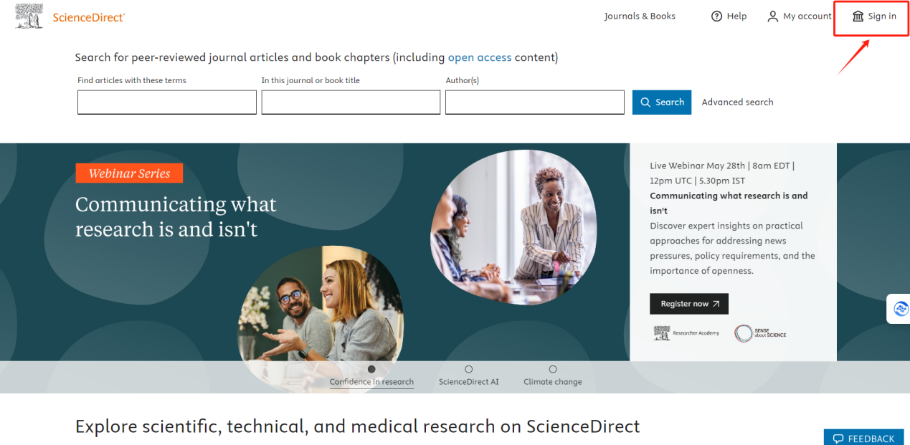

二、在“查找您的组织”输入学校名称。找到“苏州大学（Soochow University）”。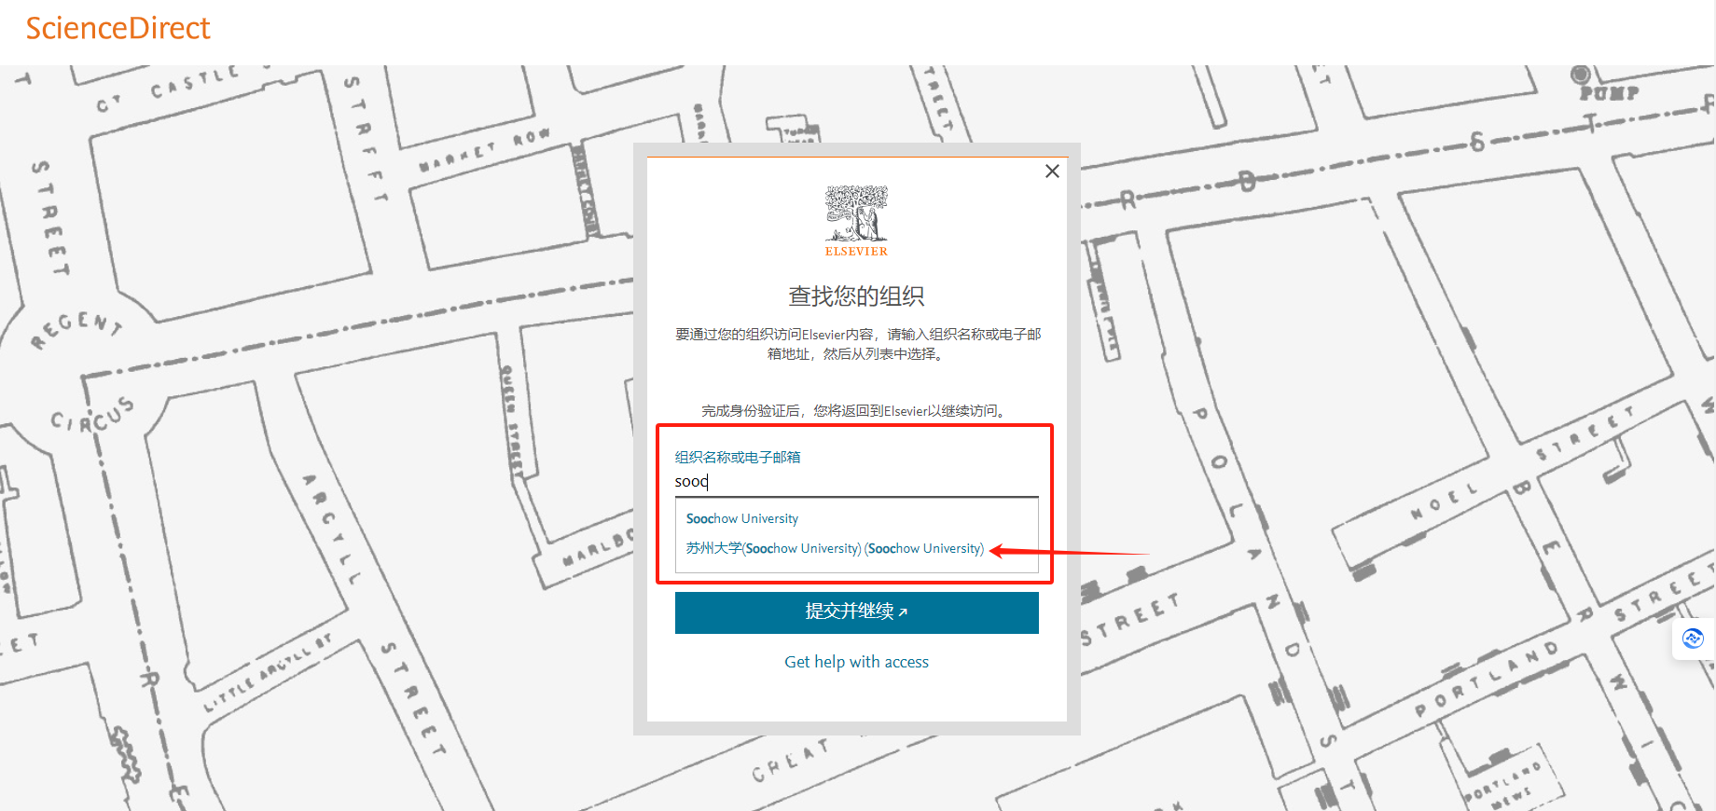

三、跳转至苏州大学统一身份认证界面完成认证后右上角显示You have institutional Access via Soochow University即可使用。

